
UNIVERSIDAD NACIONAL DE CHIMBORAZO
FACULTAD DE INGENIERIA
GUÍA DE PRÁCTICAS  PERIODO ACADÉMICO: 2025-1S |  |  |  |  |  |  | VERSIÓN: 1
 |  |  |  |  |  |  | Página 1 de 3
CARRERA:  Ingeniería en Telecomunicaciones |  | DOCENTE:  Deysi Inca Balseca |  | SEMESTRE: Tercero  PARALELO: A
NOMBRE DE LA ASIGNATURA:  Circuitos II |  | CÓDIGO DE LA ASIGNATURA:  TEP220337 |  | LABORATORIO A UTILIZAR:  Lab-A303
Práctica No.:  3 | Tema:  Filtros Pasivos |  | Duración:  2 horas |  | No. Grupos  8 | No. Estudiantes(por Grupo)  5
Objetivos de la Práctica:
- Aprender el funcionamiento del NI-ELVIS.
- Comprobar el funcionamiento de los filtros pasivos y comparar los cálculos con los valores obtenidos.

Equipos, Materiales e Insumos:
- Elvis II+
- Computadora
- Punta de prueba
- Punta banana-caiman
- Resistencias
- Capacitores
- Inductores
Procedimiento
Filtro pasivo pasa bajo
Para construir un filtro pasivo pasa bajo, se utiliza el circuito básico mostrado en la Figura
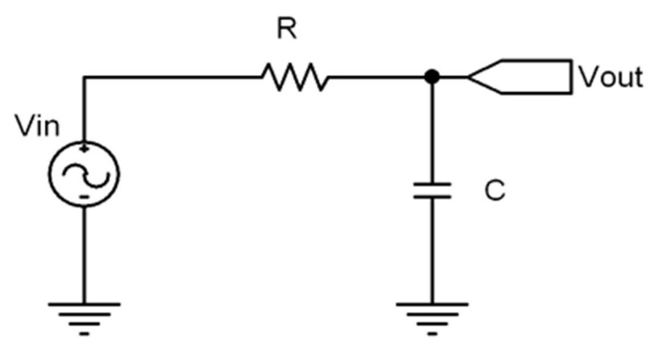
Calcular los valores de R, L y C para una frecuencia de Fc2= 1000 Hz.
Obtenga la gráfica del diagrama de Bode.
Simule el circuito e implemente en el NI-ELVIS
Filtro pasivo pasa alto
Para construir un filtro pasivo pasa alto, se utiliza el circuito básico mostrado en la Figura.
Calcular los valores de R, L y C para una frecuencia de Fc2= 4000 Hz.
Obtenga la gráfica del diagrama de Bode.
Simule el circuito e implemente en el NI-ELVIS

Filtro pasivo pasa banda
Para construir un filtro pasivo pasa banda, se utiliza el circuito básico mostrado en la Figura.
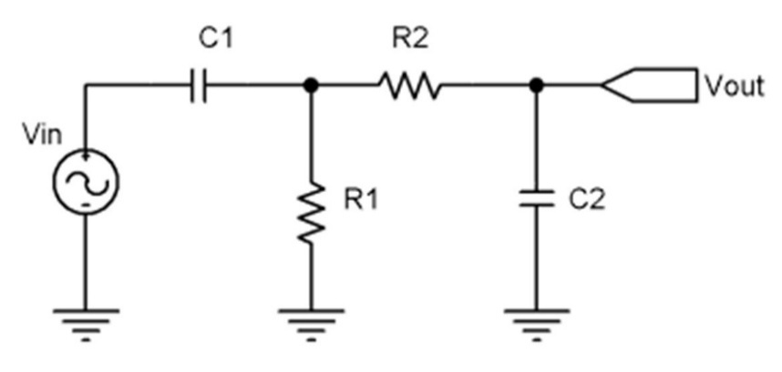
Calcular los valores de R, L y C para una frecuencia de Fc2= 4000 Hz.
Obtenga la gráfica del diagrama de Bode.
S Simule el circuito e implemente en el NI-ELVIS

Resultados
Obtenga los diagramas de Bode, compare los datos teóricos con los obtenidos en la simulación e implementación

Conclusiones y recomendaciones

Referencias bibliográficas:
- Alexander, C., & Sadiku, M. (2018). Fundamentos De Circuitos Eléctricos (Spanish Edition).

Fecha de Revisión y Aprobación: 07 abril de 2025

_____________________ __________________
Directora de Carrera Docente

__________________
Técnico de Laboratorio

